Системы компьютерной обработки изображений
Лабораторная работа № 1
«Вычисление освещенности в точках поверхности»

Цель
Изучить, как вычисляется освещенность в точках точки на плоскости треугольника при освещении его точечным источником света с заданной диаграммой излучения.

Используемые формулы
- «Цветная» интенсивность источника под углом к оси источника света:
$I\left(RGB,\vec{s}\right)=I_{0}\left(RGB\right)cosθ$, где $I_{0}\left(RGB\right)$ – «цветная» интенсивность источника света в направлении его оси $\vec{O},\left\|\vec{O}\right\|=1$, θ - угол между направлением распространения света и осью источника света, $cosθ$ – диаграмма излучения.
- «Цветная» освещенность точки:
$E\left({RGB,\vec{P}}_{T}\right)=\frac{I\left(RGB,\vec{s}\right)cosα}{R^{2}}$ , где $I\left(RGB,\vec{s}\right)$ – «цветная» интенсивность света, α - угол между направлением света и нормалью к освещаемой поверхности, R - расстояние от источника света до рассматриваемой точки.
- Перевод локальных координат точки в плоскости в глобальные
${\vec{P}}_{T}={\vec{P}}_{0}+\left(\frac{{\vec{P}}_{1}−{\vec{P}}_{0}}{\left\|{\vec{P}}_{1}−{\vec{P}}_{0}\right\|}∙x+\frac{{\vec{P}}_{2}−{\vec{P}}_{0}}{\left\|{\vec{P}}_{2}−{\vec{P}}_{0}\right\|}∙y\right)$ , где $x$ и $y$ смещения по ребрам треугольника.
- Вычисление вектора нормали плоскости треугольника через 3 точки:
$\vec{N}=\frac{\left({\vec{P}}_{2}−{\vec{P}}_{0}\right)×\left({\vec{P}}_{1}−{\vec{P}}_{0}\right)}{\left\|\left({\vec{P}}_{1}−{\vec{P}}_{0}\right)×\left({\vec{P}}_{2}−{\vec{P}}_{0}\right)\right\|}$
- Вектор от точки плоскости до источника света:
$\vec{s}={\vec{P}}_{T}−{\vec{P}}_{L},R^{2}={\left\|\vec{s}\right\|}^{2},cosα=\frac{\vec{s}∙\vec{N}}{\left\|\vec{s}\right\|},cosθ=\frac{\vec{s}∙\vec{O}}{\left\|\vec{s}\right\|}$

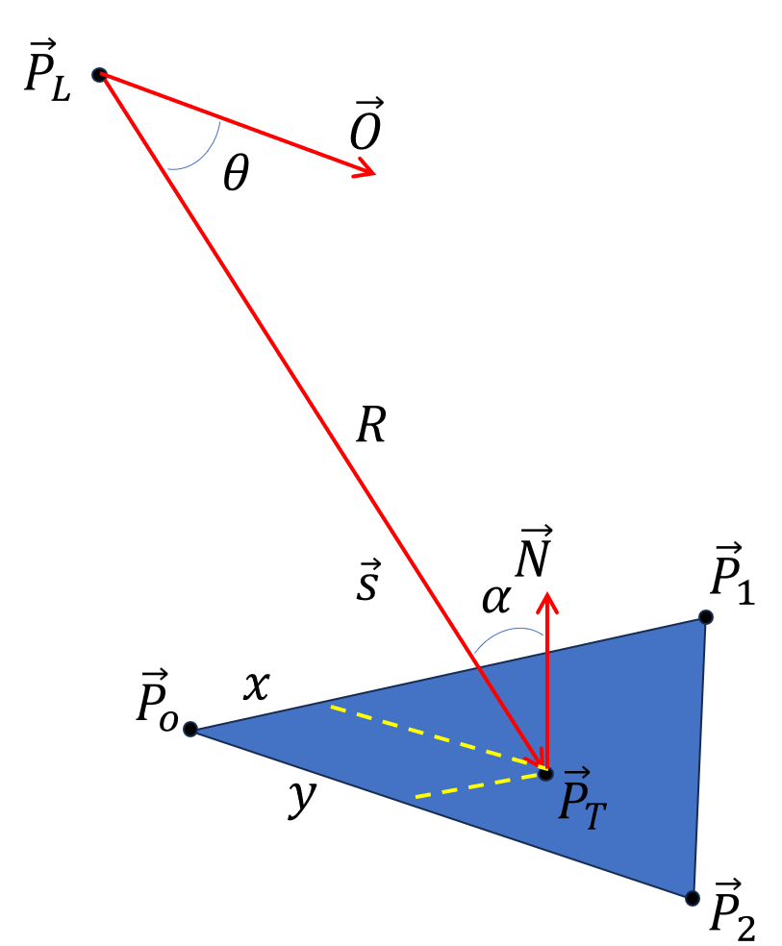

Шаги алгоритма
- Вводим исходные данные;
- Пересчитываем координаты точки из локальных в глобальные;
- Рассчитываем вектор нормали треугольника;
- Рассчитываем вектор направления источника света;
- Вычисляем вектор луча от источника к точке (направление и длину);
- Вычисляем косинус угла θ;
- Вычисляем косинус угла α;
- Рассчитываем освещенность в точке;

Программа для расчета освещенности
import numpy as np
import matplotlib.pyplot as plt
from mpl_toolkits.mplot3d import Axes3D

def normalize(v):
n = np.linalg.norm(v)
return v / n if n != 0 else v

# Исходные данные
Pl = np.array([0.0, 0.0, 1.0]) # источник
O_point = np.array([1.0, 0.0, 1.0]) # направление излучения

P0 = np.array([0.0, 0.0, 0.0])
P1 = np.array([1.0, 0.0, 0.0])
P2 = np.array([0.0, 1.0, 0.0])

# точка на плоскости треугольника
x_local = 1.0
y_local = 0.0

# -----------------------
# Вычисления
# -----------------------
# глобальные координаты заданной точки
u01 = normalize(P1 - P0)
u02 = normalize(P2 - P0)
Pt = P0 + u01 * x_local + u02 * y_local # глобальная точка

# нормаль треугольника
N = normalize(np.cross(P1 - P0, P2 - P0))

# направление источника
O_vec = normalize(O_point - Pl)

# луч к точке
s = Pt - Pl
s_norm = normalize(s)
R = np.linalg.norm(s) # длина луча

# косинус угла между ними
cos_theta = np.dot(s_norm, O_vec)
cos_theta = np.clip(cos_theta, -1.0, 1.0) # защитный зажим

cos_alpha = np.dot(-s_norm, N)
cos_alpha = np.clip(cos_alpha, -1.0, 1.0) # защитный зажим

# рассчитываем освещенность
E = cos_theta * cos_alpha / (R * R)

print("cos_theta =", cos_theta)
print("cos_alpha =", cos_alpha)
print("R =", R)
print("E =", E)

# -----------------------
# ВИЗУАЛИЗАЦИЯ
# -----------------------
fig = plt.figure()
ax = fig.add_subplot(111, projection='3d')

# треугольник
triangle = np.array([P0, P1, P2, P0])
ax.plot(triangle[:,0], triangle[:,1], triangle[:,2], 'b-', label='Triangle')

# точки вершин
ax.scatter(P0[0], P0[1], P0[2], color='blue', s=50)
ax.scatter(P1[0], P1[1], P1[2], color='blue', s=50)
ax.scatter(P2[0], P2[1], P2[2], color='blue', s=50)

# точка Pt
ax.scatter(Pt[0], Pt[1], Pt[2], color='red', s=60, label='Pt')

# источник света
ax.scatter(Pl[0], Pl[1], Pl[2], color='yellow', s=80, label='Light')

# нормаль к треугольнику (из P0)
ax.quiver(P0[0], P0[1], P0[2],
N[0], N[1], N[2],
length=0.5, color='green', label='Normal')

# ось источника
ax.quiver(Pl[0], Pl[1], Pl[2],
O_vec[0], O_vec[1], O_vec[2],
length=0.5, color='orange', label='Light axis')

# луч от источника к точке Pt
ax.plot([Pl[0], Pt[0]], [Pl[1], Pt[1]], [Pl[2], Pt[2]], 'r--', label='Light ray')

# оформление
ax.set_xlabel('X')
ax.set_ylabel('Y')
ax.set_zlabel('Z')
ax.legend()

ax.set_box_aspect([1,1,1])
plt.show()

Пример входных данных и результаты
Для проверки корректности расчетов введем контрольный пример, позволяющий произвести расчет с помощью простых геометрических построений.
- $I_{0}\left(RGB\right)=\left(1,1,1\right)$
- $$\vec{O}=\left(1,0,1\right)$$
- $${\vec{P}}_{L}=\left(0,0,1\right)$$
- $${\vec{P}}_{0}=\left(0,0,0\right)$$
- $${\vec{P}}_{1}=\left(1,0,0\right)$$
- $${\vec{P}}_{2}=\left(0,0,1\right)$$
- $$x_{1}=1,y_{1}=0$$
Визуализация геометрического построения показана на рисунке 2.
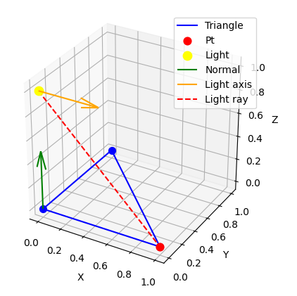
Рис. 2 Упрощенное расположение треугольника и источника света
Как видно на рисунке, угол между вектором источника света и вектором, соединяющим источник и целевую точку, составляет 45 градусов. Угол между нормалью к плоскости треугольника и вектором направления также составляет 45 градусов. Расстояние между точками по теореме Пифагора составляет
$$R=\sqrt{1+1}=\sqrt{2}$$
Вычисленные значения освещенности и косинусов углов соответствуют геометрическому построению.
cos_theta = 0.7071067811865475
cos_alpha = 0.7071067811865475
R = 1.4142135623730951
E = 0.2499999999999999

Теперь можно развернуть плоскость треугольника и изменить направление источника света в пространстве (рис.3).
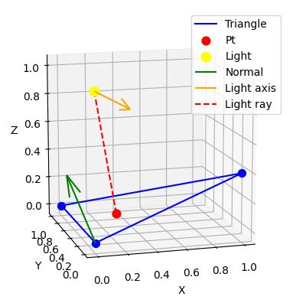
Рис. 3 Произвольное положение треугольника и источника света
Вычислим освещенность для нескольких точек внутри треугольника и занесем расчеты в таблицу.
Вычисленные значения освещенности $E\left({RGB,\vec{P}}_{T}\right)$ для точек, заданных локальными координатами:
$$x$$  $$y$$ | 0.0 | $$0.1$$ | $$0.2$$ | $$0.3$$ | $$0.4$$
$$0,0$$ | 0.362632 | 0.462873 | 0.563664 | 0.652383 | 0.716146
$$0,1$$ | 0.414735 | 0.520711 | 0.625605 | 0.716144 | 0.779155
$$0,2$$ | 0.447032 | 0.552667 | 0.655618 | 0.743003 | 0.802376
$$0,3$$ | 0.457830 | 0.557545 | 0.653264 | 0.733374 | 0.786944
$$0,4$$ | 0.449158 | 0.538923 | 0.623846 | 0.694107 | 0.740686

Вывод
В результате выполнения работы был изучен и реализован алгоритм вычисления освещенности точки на плоскости от источника света. Рассмотрены основные этапы вычислений, включая преобразование координат, определение нормали к плоскости, вычисление вектора до источника света и углов между векторами.

